Conde Dom Henrique (1081-1139)

(+ Conde Dom Afonso Henriques (1139-1143))
«De prata, uma cruz, de azul». Esta é a descrição heráldica do escudo do primeiro Rei de Portugal, herdada, segundo se diz, de seu pai, Henrique de Borgonha. Note-se que se trata aqui realmente de um escudo; a heráldica europeia moderna começa justamente pela descrição das vestes e dos escudos dos cavaleiros num torneio, feita por um arauto (herald). Quase certamente, este brasão nunca tomou a forma de uma bandeira, pois estas, muito menos como representação uniformizada e generalizada de um país, ainda não existiam nesta época.

El-Rei Dom Afonso Henriques (1143-1185)
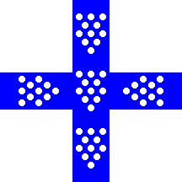
De acordo com Trindade Coelho (Manual Político do Cidadão Português. Porto, 1908. 2ª edição, actualizada e muito aumentada), entre o escudo acima (do Conde Dom Henrique) e o de Dom Sancho I (comprovado pelos seus selos reais, entre outras fontes), deu-se «uma evolução natural que pode ser atribuída à alteração feita por Dom Afonso Henriques, no seu escudo, quando foi aclamado rei».
Segundo esta tradição, deu-se então em 1143 «a entrada de um elemento novo na composição do brasão» ... «os besantes ou dinheiros», cujo significado heráldico é o de resgate (pago pela libertação do cavaleiro que os ostentar no seu escudo, certamente não o caso de Ibn Anrik, que nunca caiu nas mão dos mouros...) ou o direito de cunhar moeda (o que se aplica certamente a um recém aclamado rei).
Ainda de acordo com Trindade Coelho, «é de boa regra» heráldica «carregarem-se as cruzes com cinco peças ou cinco grupos de peças iguais,» ... «pregando prégos de prata sobre» as tiras de couro tingido de azul que adornava o escudo real. «Poderemos concluir sem esforço, que, ao termo da carreira militar de Dom Affonso deveria estar muito damnificado o seu escudo. O couro teria naturalmente desaparecido nos logares em que não estava protegido pelo prégos, e o aspecto geral do escudo seria igual ao sello de Dom Sancho I.» «O facto de não repararem os cavaleiros da Edade Média os damnos soffridos em suas armas» ... «está perfeitamente averiguado; como também se prova haveram os sucessores continuado a usar as armas paternas sem as restaurarem d'aquellas ruinas.»

El-Rei Dom Sancho I (1185-1211)
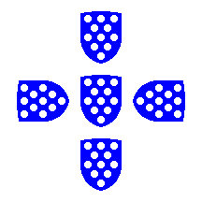
(+ El-Rei Dom Afonso II (1211-1223) e El-Rei Dom Sancho II (1223-1245))
No reinado de Dom Sancho I (1185-1211) aparecem pois as "quinas", escudetes carregados de besantes (círculos), que se dizem representar as cinco chagas de Cristo cruxificado, enquanto que os vinte e cinco besantes, duplicando os cinco do escudete central, representariam as trinta moedas da traição de Judas Iscariotes. No entanto, é certo que os besantes não eram inicialmente cinco em cada escudete, aparecendo mais frequantemente onze. Há mesmo representações alternativas de autenticidade discutível que os mostram em número variável, bem como os próprios escudetes. É igualmente quase certo que este brasão nunca tomou a forma de bandeira.

El-Rei Dom Afonso III (1248-1279)
(+ El-Rei Dom Dinis (1279-1325), El-Rei Dom Afonso IV (1325-1357), El-Rei Dom Pedro I (1357-1367) e El-Rei Dom Fernando (1367-1383))
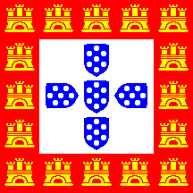
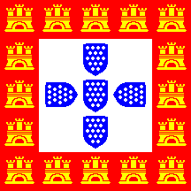
Não sendo o primogénito de seu pai, Dom Afonso III não deveria usar as armas paternas sem "diferença", de acordo com as práticas heráldicas da época: O seu casamento com Dona Beatriz de Castela influenciou assim a introdução de uma borda vermelha castelada a ouro. O facto de ter sido Afonso III quem conquistou definitiva e completamente o Algarve levou à convicção de que os castelos representavam o dito território, e até, que a cada corresponderia determinado edifício militar daquela zona, uma ideia tão divulgada como errónea, tanto mais que nesta altura o número de castelos ainda era variável, tal como o número de besantes nos escudetes:

De facto, Dom Afonso III usou dezasseis besantes em cada escudete, em vez dos onze habituais, enquanto usou o título de Duque de Bolonha. (>Trindade Coelho Manual Politico do Cidadão Portuguez. Porto, 1908. 2ª edição, actualisada e muito augmentada)

El-Rei Dom João, Mestre de Avis (1385-1433)
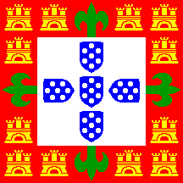
(+ El-Rei Dom Duarte (1433-1438), El-Rei Dom Afonso V (1438-1481) e El-Rei Dom João II (1481-1485))
Aclamado Rei na sequência da crise dinástica de 1383-1385, Dom João, Mestre da Ordem de Avis, introduziu outra alteração de fundo no brasão nacional ao incluir na bordadura as quatro pontas da cruz florida desta Ordem. (Na realidade estas eram já anteriormete as suas armas como Mestre de Avis.) Os castelos continuam em número variável, mas na bandeira (por ser quadrada) são mais geralmente nove, enquanto que os besantes vêm o seu número reduzido, embora ainda não fixado nos actuais cinco. Este é o primeiro brasão do qual se sabe ter sido efectivamante usado como bandeira.

El-Rei Dom João II (1485-1495)

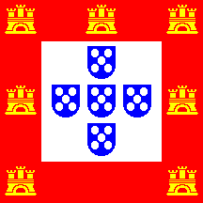
Em 1495, Dom João II, decreta duas alterações importantes na bandeira: Os escudetes são endireitados, ficando todos apontando para baixo, e a cruz de Aviz é retirada. Note-se que nesta bandeira, a última bandeira armorial usada como pavilhão "nacional", os castelos aparecem frequentemente em número de sete, enquanto que os brasões da época e posteriores (e nomeadamente o da bandeira de Dom Manuel I) os têm ainda em número variável.

Variação (cruz de besantes)

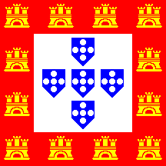
A estabilidade dos elementos heráldicos, na sua forma, cor e número, é um princípio cuja observância rigorosa é relativamente moderna. Como já se referiu, o número de castelos, besantes ou mesmo escudetes nas armas de Portugal variou bastante ao longo dos tempos até à sua estabilização. Mesmo com cinco besantes, no entanto, é possivel ainda encontrar variações ao arranjo em aspa (2+1+2). A "bandeira" que aqui apresentamos, por exemplo (versão quadrada do escudo do "Anjo de Portugal", escultura sacra do séc. XVI patente no Convento de Tomar), tem os seus besantes postos em cruz (1+3+1), num arranjo que facilita a sua arrumação nos também invulgares escudos ogivais (mesmo quase pentagonais) — sendo o arranjo em aspa mais adequado a escudos de ponta redonda — bem mais habituais em Portugal. Os doze castelos são também fruto desta tendência para interpretar com ligeireza as especificações das armas em favor de variações estéticas — um princípio tão típico da Heráldica tradicional e completamente alheio à Vexilologia.

El-Rei Dom Manuel (1495-1521)
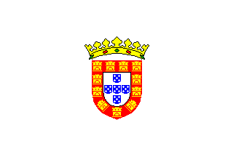
(+ El-Rei Dom João III (1521-1573) e El-Rei Dom Sebastião (1573-1578))
Neste reinado usaram-se já bandeiras rectangulares com um brasão no centro em vez da bandeiras armoriais quadradas, a exemplo das últimas tendências heráldicas europeias. Assim, também a bandeira nacional passou a ser branca com o escudo real ao centro, encimado por uma coroa real, aberta.

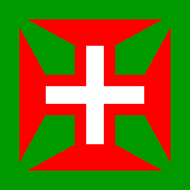
A bandeira naval representando a Cruz da Ordem de Cristo em fundo verde foi também um pavilhão usado durante o reinado de Dom Manuel, um uso a que não terá sido estranho prestígio que as explorações marítimas detinham nesta época.

El-Rei Dom Sebastião (1578)
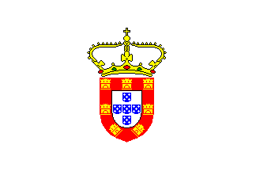
(+ El-Rei Dom Henrique (1578-1580))
Nas vésperas de Alcácer Quibir, mais duas importantes modificações foram feitas à bandeira: A coroa passou a ser fechada, a exemplo de outros monarcas europeus, e o número de besantes em cada escudete e de castelos na bordadura foi finalmente fixado em cinco e sete, respectivamente.

Domínio Filipino (1580-1640)

(El Rey Don Filipe I (1580-1598), El Rey Don Filipe II e El Rey Don Filipe III (1621-1640))
Durante este período continuou-se a usar a bandeira de Dom Sebastião no território de Portugal, bem como os vários pavilhões navais a bordo de embarcações portuguesas, numa medida destinada a apoiar a ficção de "numa mesma cabeça real, duas coroas distintas", tal como aliás a numeração independente dos três Filipes para Portugal e Espanha. Nesta altura começou a distinguir-se entre bandeira real (o estandarte pessoal do monarca) e bandeira do Reino. É de crer que nas eventuais estadas em Portugal de algum dos Filipes, este se tenha feito acompanhar da sua bandeira pessoal, onde aliás figuravam as armas de Portugal.

El-Rei Dom João IV (1640-1656)
(+ El-Rei Dom Afonso VI (1656-1667))
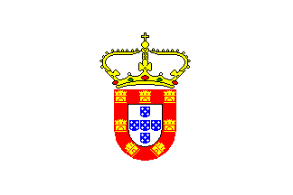
Com a Restauração, a bandeira foi ligeiramente modificada, ficando o escudo com a ponta redonda, no formato dito português. É também a partir desta data que se inicia a distinção entre armas e bandeira reais e armas e bandeiras do Reino.
A Bandeira com Cruz da Ordem de Cristo em fundo verde, usada no reinado de D. Manuel, foi muito popular durante o período da Restauração.

El-Rei Dom Pedro II (1667-1706)
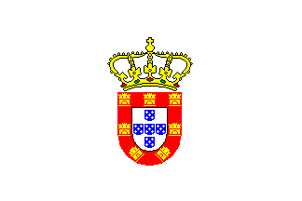
Dom Pedro II adapta o brasão às mais recentes modas da sua época, passando a coroa a ter cinco hastes, em vez de apenas três. (> Carlos Noronha)

El-Rei Dom João V (1706-1750)
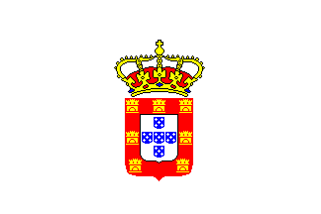
(+ El-Rei Dom José (1750-1777), El-Rei Dom Pedro III (1777-1786) e Rainha Dona Maria I (1777-1816))
Tal como já fizera antes o seu pai, Dom João V vai também ordenar a "actualização" dos ornamentos do brasão, passando a coroa a ser forrada de um barrete vermelho e o escudo terminado em bico contracurvado, no formato dito francês.

El-Rei Dom João VI (1816-1826)
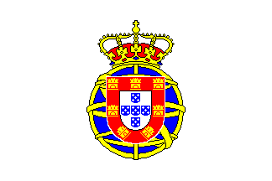
(+ El-Rei Dom Pedro IV (1826), Rainha Dona Maria II (1826-1828) e El-Rei Dom Miguel (1828-1833))
A esfera armilar, um antigo emblema pessoal de Dom Manuel e já usado na bandeira das naus da Carreira do Brasil, foi apropriadamente acrescentada por Dom João IV à bandeira real, para simbolizar o Reino de Portugal e Brasil (decreto de 1816.05.13). sendo a coroa colocada em cima da esfera. Note-se que o escudo volta a ser de ponta redonda, no formato dito português.

Liberalismo (1830-1910)
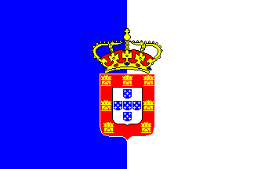
(Rainha Dona Maria II (1833-1853), El-Rei Dom Pedro V (1853-1861), El-Rei Dom Luís (1861-1889), El-Rei Dom Carlos (1889-1908) e El-Rei Dom Manuel II (1908-1910))
Com Dom Pedro IV, por decretos da Junta Governativa da ilha Terceira, de 1830.10.18, o fundo da bandeira passou a ser bipartido de azul e branco, prescrevendo o decreto expedido pela Repartição da Guerra áreas iguais para as duas cores, enquanto que o decreto expedido pela Repartição da Marinha prescrevia um terço de azul e dois de branco. «Explica-se a apparente contradição dos dois textos pelo facto de se damnificarem muito, na parte opposta à adriça, as bandeiras dos navios, como, em geral, todas as que fluctuam permanentemente; ao passo que as bandeiras dos regimentos, de fórma quadrada, e raras vezes fluctuantes, se não arruinam como aquellas. A bandeira nacional portugueza, usada pelos navios de guerra e do commercio, assim como pelas fortalezas e estabelecimentos do Estado, é pois, um terço azul e dois terços branco.» (< Trindade Coelho: Manual Politico do Cidadão Portuguez. Porto, 1908. 2ª edição, actualisada e muito augmentada.)
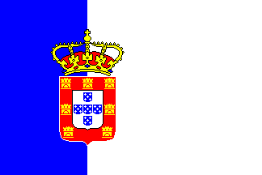
Note-se que por vezes esta bandeira é confundida com o jack ou jaco nacional, que era nesta época semelhante porém ao actual. É de notar que, tendo as Lutas Liberais começado com o exército de Dom Pedro IV estacionado na Terceira, esta bandeira terá sido a princípio muito mais usada que a sua versão para o Exército. A sua influência sobre a actual bandeira açoreana é evidente.
As cores azul e branca haviam sido já decretadas para o laço nacional (cockard) nas Cortes Gerais da Nação em 1821.08.21, baseadas no escudo de Dom Afonso Henriques.
Mais uma vez, a forma do escudo passou de novo a ser em bico contracurvado, no formato dito francês. Note-se que os partidários de Dom Miguel continuaram a usar a bandeira de Dom João VI até 1834.

República (1910)

(Dr. Teófilo Braga (1910-1911), Dr. Manuel de Arriaga (1911-1915), Dr. Teófilo Braga (1915-1916), Dr. Bernardino Machado (1916-1917), Sr. Sidónio Pais (1917-1918), Alm. Canto e Castro (1918-1919), Dr. José de Almeida (1919-1923), Dr. M. T. Gomes (1923-1925), Dr. Bernardino Machado (1925-1926), Gen. Gomes da Costa (1926) Mar. Óscar Carmona (1926-1951), Mar. Craveiro Lopes (1951-1958), Alm. Américo Thomaz (1958-1974), Gen. António Spínola (1974-1976), Gen. Ramalho Eanes (1976-1986), Dr. Mário Soares (1986-1994), Dr. Jorge Sampaio (>1994))
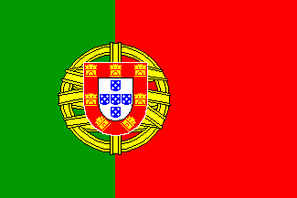
Após acesa polémica entre os partidários do azul e branco e os do verde e rubro, as cores da bandeira nacional fixaram-se ainda em 1910 (aprovação pelo Governo em 29 de Novembro, ratificada na Assembleia em 19 de Julho de 1911 e publicada no Diário do Governo núm. 150, em Decreto de 30 de Junho de 1911). A bandeira é rectangular (2:3), tal como as suas antecessoras, e bipartida de verde e vermelho, ocupando o verde dois quintos da largura e o vermelho os restantes três. Centrada na divisão, o brasão da República, constituído pelo escudo (de novo em formato "português") sobreposto a uma esfera armilar, cujo diâmetro é igual a metade da altura da bandeira.

